Príklad:
Určte ako vplýva zvýšenie tlaku na chemickú rovnováhu nasledovnej chemickej reakcie:
CO + H₂O ↔ CO₂ + H₂
Riešenie:
Keďže v priebehu chemickej reakcie sa látkové množstvo plynných zložiek ___________________, tlak _________________ na chemickú rovnováhu.
___________________________________________________________________________________
Príklad: Napíšte vzťah pre výpočet rovnovážnej konštanty reakcie:
a) H₂(g) + I₂(g) ↔ 2HI(g) b) 2SO₃(g) ↔ 2SO₂(g) + O₂(g)

Príklad: Určte, v ktorom smere sa posunie rovnováha daných reakcií zvýšením teploty:
a) H2(g) + I2(g) ↔ 2HI(g) + Q
b) CaCO3 (s) ↔ CaO(s) + CO₂ (g) ΔH > 0
c) 2H₂(g) + O₂ (g) ↔ 2H₂O(l) ΔH < 0
Príklad:. Ako ovplyvní zníženie tlaku posun rovnováhy v reakcii:
a) 2CO(g) + O₂(g) ↔ 2CO₂(g) ΔH = -566 kJ.mol-1
b) 4HCl(g) + O2(g) ↔ 2H₂O(g) + 2 Cl₂(g) ΔH = -480 kJ.mol-1

Príklad: Zapíšte, ako by ste vyjadrili vzťah pre výpočet rovnovážnej konštanty chemickej reakcie:
4NH₃ (g) + 5 O₂ (g) → 4NO (g) + 6H₂O (g) ΔH = - 906 kJ/mol _____________________

Príklad: Na ktorú stranu sa posunie rovnováha uvedenej chemickej reakcie:
- znížením koncentrácie O_{2,}

___________________________________________________________________________________________
- ochladením reakčného systému

___________________________________________________________________
- pridaním katalyzátora?

___________________________________________________________________

Príklad:
Určte ako vplýva zvýšenie tlaku na chemickú rovnováhu nasledovnej chemickej reakcie:
CO + H₂O ↔ CO₂ + H₂
Riešenie:
Keďže v priebehu chemickej reakcie sa látkové množstvo plynných zložiek ___________________, tlak _________________ na chemickú rovnováhu.
___________________________________________________________________________________
Príklad: Napíšte vzťah pre výpočet rovnovážnej konštanty reakcie:
a) H₂(g) + I₂(g) ↔ 2HI(g) b) 2SO₃(g) ↔ 2SO₂(g) + O₂(g)

Príklad: Určte, v ktorom smere sa posunie rovnováha daných reakcií zvýšením teploty:
a) H2(g) + I2(g) ↔ 2HI(g) + Q
b) CaCO3 (s) ↔ CaO(s) + CO₂ (g) ΔH > 0
c) 2H₂(g) + O₂ (g) ↔ 2H₂O(l) ΔH < 0
Príklad:. Ako ovplyvní zníženie tlaku posun rovnováhy v reakcii:
a) 2CO(g) + O₂(g) ↔ 2CO₂(g) ΔH = -566 kJ.mol-1
b) 4HCl(g) + O2(g) ↔ 2H₂O(g) + 2 Cl₂(g) ΔH = -480 kJ.mol-1

Príklad: Zapíšte, ako by ste vyjadrili vzťah pre výpočet rovnovážnej konštanty chemickej reakcie:
4NH₃ (g) + 5 O₂ (g) → 4NO (g) + 6H₂O (g) H = - 906 kJ/mol _____________________

Príklad: Na ktorú stranu sa posunie rovnováha uvedenej chemickej reakcie:
- znížením koncentrácie O_{2,}

___________________________________________________________________________________________
- ochladením reakčného systému

___________________________________________________________________
- pridaním katalyzátora?

___________________________________________________________________

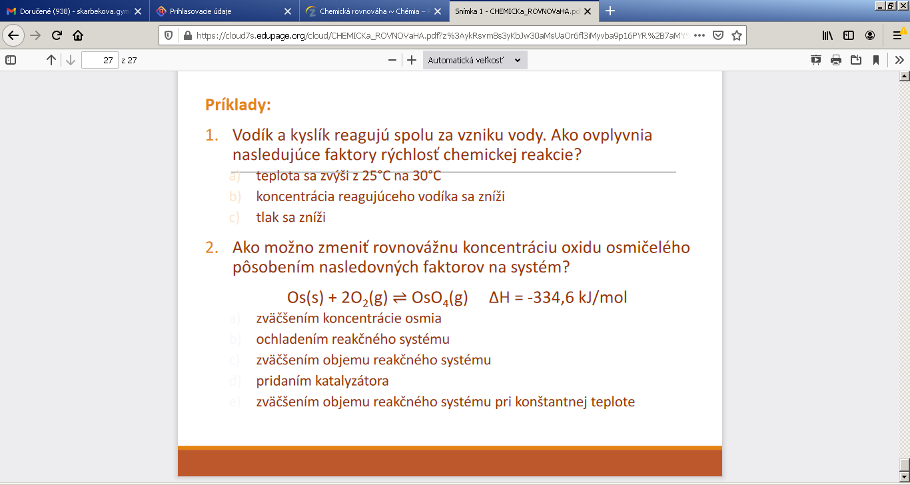

Príklad:
Určte ako vplýva zvýšenie tlaku na chemickú rovnováhu nasledovnej chemickej reakcie:
CO + H₂O ↔ CO₂ + H₂
Riešenie:
Keďže v priebehu chemickej reakcie sa látkové množstvo plynných zložiek ___________________, tlak _________________ na chemickú rovnováhu.
___________________________________________________________________________________
Príklad: Napíšte vzťah pre výpočet rovnovážnej konštanty reakcie:
a) H₂(g) + I₂(g) ↔ 2HI(g) b) 2SO₃(g) ↔ 2SO₂(g) + O₂(g)

Príklad: Určte, v ktorom smere sa posunie rovnováha daných reakcií zvýšením teploty:
a) H₂(g) + I₂(g) ↔ 2HI(g) + Q
b) CaCO₃ (s) ↔ CaO(s) + CO₂ (g) ΔH > 0
c) 2H₂(g) + O₂ (g) ↔ 2H₂O(l) ΔH < 0
Príklad:. Ako ovplyvní zníženie tlaku posun rovnováhy v reakcii:
a) 2CO(g) + O2(g) ↔ 2CO2(g) ΔH = -566 kJ.mol-1
b) 4HCl(g) + O₂(g) ↔ 2H₂O(g) + 2 Cl2(g) ΔH = -480 kJ.mol-1

Príklad: Zapíšte, ako by ste vyjadrili vzťah pre výpočet rovnovážnej konštanty chemickej reakcie:
4NH₃ (g) + 5 O₂ (g) → 4NO (g) + 6H₂O (g) H = - 906 kJ/mol _____________________

Na ktorú stranu sa posunie rovnováha uvedenej chemickej reakcie:
- znížením koncentrácie O_{2,}

___________________________________________________________________________________________
- ochladením reakčného systému

___________________________________________________________________
- pridaním katalyzátora?

___________________________________________________________________

